Tutorial Funciones

En este tutorial se explicarán las funciones utilizadas en el Tutorial 1, que consta de funciones matemáticas, funciones para contar y de posición.

- Funciones básicas:

- Función SUMA (SUM): Sumar sólo los números contenidos en cierto rango o celdas seleccionadas. Se utiliza como =SUMA(número 1; número 2;….) o también se puede utilizar como =SUMA(Rango).

- Función PROMEDIO (AVERAGE): Calcular el promedio de las celdas que contienen exclusivamente números. Se escribe: =PROMEDIO(número 1; número 2;….) o como =PROMEDIO(Rango).

- Función SUMAPRODUCTO (SUMPRODUCT): Multiplicar y Sumar los elementos de dos matrices. Estas matrices deben tener el mismo número de elementos y también deben estar dispuestas en la misma dirección. Se escribe =SUMAPRODUCTO(matriz1; matriz2; matriz3….). Nota: en caso de que las matrices no estén en la misma dirección, se puede Transponer la matriz (seleccionar y botón derecho para visualizar la opción).

Ejemplos:
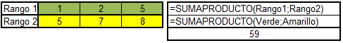
a)

“Mientras tanto, tras Bambalinas”
$$1∙5+2∙7+5∙8$$
$$5+14+40$$
$$19+40$$
$$59$$
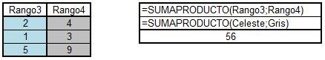
b)

“Veámoslo ahora en cámara lenta”
$$2∙4+1∙3+5∙9$$
$$8+3+45$$
$$56$$

- Función CONTAR (COUNT): Esta fórmula cuenta todas las celdas que contienen números. La función se escribe: =CONTAR(valor1;valor2;…) o bien =CONTAR(Rango).

- Función CONTARA (COUNTA): Esta fórmula cuenta todas las celdas que contienen textos. La función se escribe: =CONTARA(valor1;valor2;…) o bien =CONTARA(Rango).

- Función CONTAR.BLANCO (COUNTBLANK): Esta fórmula cuenta las celdas que están vacías, es decir, no poseen ningún carácter (ni siquiera un espacio). Se escribe: =CONTAR.BLANCO(valor1;valor2;…) o bien =CONTAR.BLANCO(Rango).

Ejemplo funciones CONTAR:
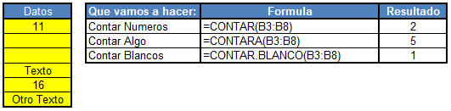
Esta celda contiene un espacio

- Función K.ESIMO.MAYOR (LARGE): Entrega el valor que se encuentra en la posición requerida dentro de un rango específico. Se escribe =K.ESIMO.MAYOR(Matriz; k) siendo k el número de posición buscado (Ej: 1, 2, 3, etc). Esta función cuenta los valores desde el mayor valor.

Ejemplo:
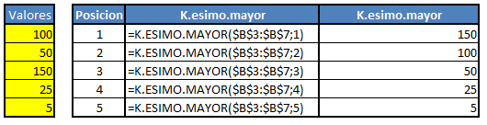

- Función K.ESIMO.MENOR (SMALL): Entrega el valor que se encuentra en la posición requerida dentro de un rango específico. Se escribe =K.ESIMO.MENOR(Matriz; k) siendo k el número de posición buscado (Ej: 1, 2, 3, etc). Esta función cuenta los valores desde el menor valor.

Ejemplo:
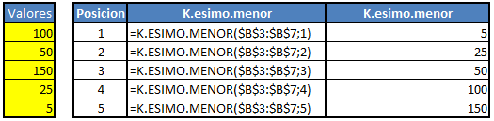

2. Referencias:

Sirve para dejar constante una celda o rango al interior de una fórmula, así al momento de copiarla o moverla, las referencias dentro de esta no van a variar. Se puede fijar la fila, la columna, ambas o ninguna. El siguiente cuadro detalla su uso:
